รายงานโครงการ

“ส่งเสริมและพัฒนาศักยภาพข้าราชการครูและบุคลากรทางการศึกษา ประจำปี งบประมาณ พ.ศ.2569”

กิจกรรมที่ 9 กิจกรรมการอบรมเชิงปฏิบัติการเพื่อเพิ่มศักยภาพในการดำเนินการด้านบัญชี ตามระบบการบัญชีสำหรับหน่วยงานย่อย พ.ศ.2515 ของโรงเรียนในสังกัดสำนักงานเขตพื้นที่การศึกษามัธยมศึกษาสุพรรณบุรี
1. ระยะเวลาดำเนินการ
วันที่เริ่ม : วันที่ 27 มีนาคม พ.ศ. 2569 ไตรมาสที่ : 2
2. วัตถุประสงค์
1. เพื่อสร้างความรู้ความเข้าใจ ในการบริหารงานด้านการบัญชี ตามระเบียบของทางราชการที่เกี่ยวข้อง
2. เพื่อให้เกิดการควบคุม กำกับ ดูแล และบริหารจัดการด้านงบประมาณที่ดีภายในสถานศึกษา
3. การดำเนินงาน
1) จัดทำกิจกรรมเพื่อขออนุมัติงบประมาณและขออนุมัติดำเนินกิจกรรม
2) แต่งตั้งคณะกรรมการ/คณะทำงาน สำรวจข้อมูลผู้เข้ารับการพัฒนา
3) ประชุมคณะทำงานเพื่อรับฟังความคิดเห็นในการจัดทำหลักสูตรในการพัฒนา
4) ประสานงานกับหน่วยงานที่เกี่ยวข้องคือ ติดต่อสถานที่ในการพัฒนา ได้แก่ ห้องประชุมโรงเรียนกรรณสูตศึกษาลัย
5) จัดเตรียมเอกสารประกอบการพัฒนา
6) ดำเนินการพัฒนา เป็นเวลา 1 วัน ในวันที่ 27 มีนาคม 2569 ณ หอประชุม 2 โรงเรียนกรรณสูตศึกษาลัย
7) สรุปและประเมินผลการดำเนินโครงการ
4. สถานที่ดำเนินการ
ณ หอประชุม 2 โรงเรียนกรรณสูตศึกษาลัย

5. งบประมาณ งบประมาณที่ได้รับจัดสรร 24,480.- บาท
งบประมาณที่ใช้ไป 24,480.- บาท
งบประมาณคงเหลือ 0 .- บาท
6. ผลการดำเนินงาน
เชิงปริมาณ
ผู้บริหารสถานศึกษา เจ้าหน้าที่การเงิน และเจ้าหน้าที่บัญชีของโรงเรียน ๆ ละ 3 คน จำนวน 32 โรงเรียน
รวมจำนวน 96 คน คณะทำงานจำนวน 24 คน รวม 120 คน
เชิงคุณภาพ
ผู้บริหารสถานศึกษา และเจ้าหน้าที่บัญชีของโรงเรียนในสังกัด มีองค์ความรู้เพื่อใช้ประกอบการตัดสินใจในการบริหารงบประมาณและการปฏิบัติงาน เกิดการควบคุม กำกับดูแลที่ดีต่อการปฏิบัติงานด้านการบัญชีในสถานศึกษา

7. ปัญหาอุปสรรค
-
8. ข้อเสนอแนะ
-
9. ภาพถ่ายกิจกรรม

กิจกรรมการอบรมเชิงปฏิบัติการเพื่อเพิ่มศักยภาพในการดำเนินการด้านบัญชี ตามระบบการบัญชีสำหรับหน่วยงานย่อย พ.ศ.2515 ของโรงเรียนในสังกัดสำนักงานเขตพื้นที่การศึกษามัธยมศึกษาสุพรรณบุรี
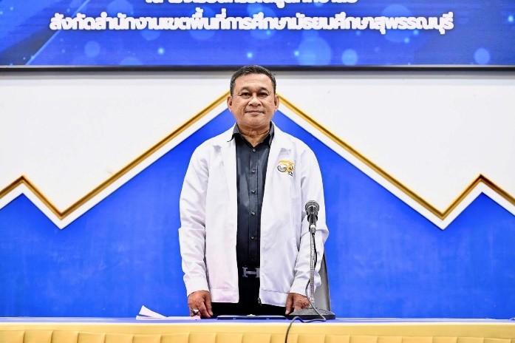 | 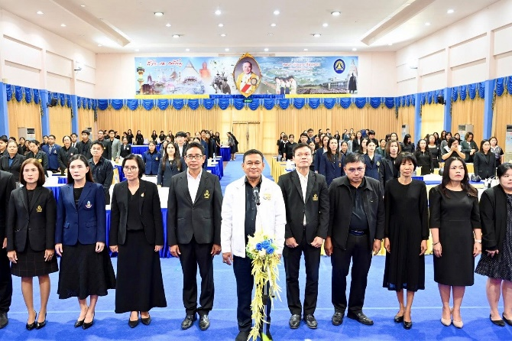
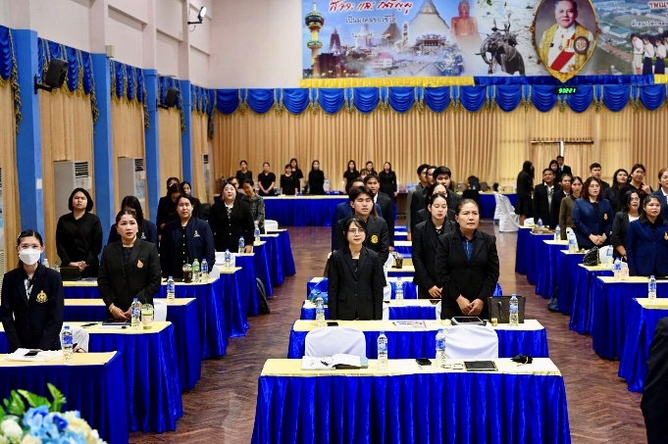 | 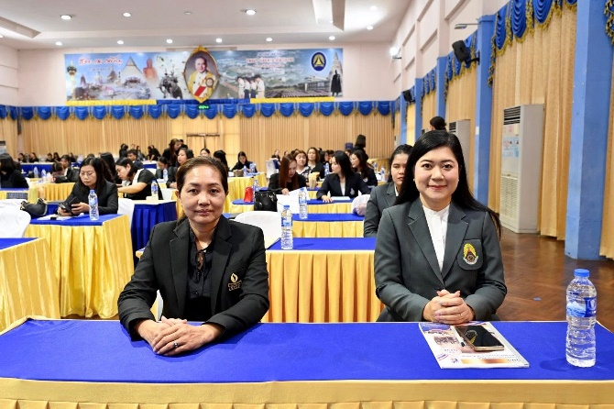
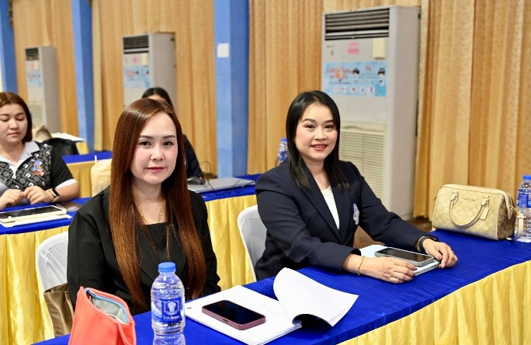 | 